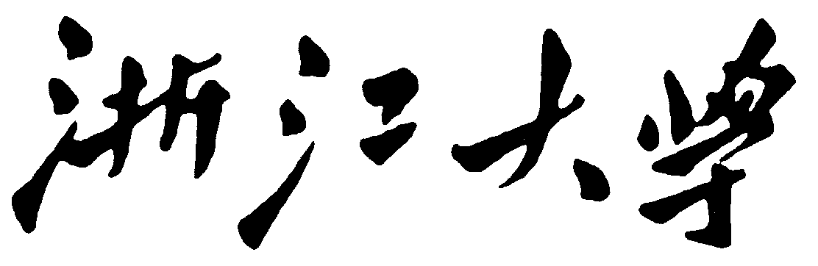实验报告
专业： 信息工程
姓名： 蔡松成
学号： 3200103584
日期： 2022.11.5

课程名称： 矩阵论 成绩：__________________
实验名称： 人脸数据分析 实验类型： 设计

- 实验目的和要求
结合课上学习到的SVD相关的知识，学习了解PCA(Principle Component Analysis)⽅法，并利⽤给定的Extend Yale B Faces数据集进⾏⼈脸的特征分析和预处理。

- 实验内容与步骤
- 在Matlab中加载并画出数据集
- 将⼈脸数据去均值,画出平均脸，再用SVD处理数据，计算特征脸，提 取并可视化前4 张特征脸（左奇异向量）。
- 利⽤SVD得到的奇异向量进⾏低秩矩阵近似(包括⼀张测试集中的⼈脸 和⼀张你⾃⼰挑选的图⽚)，直观理解秩的⼤⼩对矩阵近似效果的影响。
- 将两个不同的⼈的脸投影到特征空间并可视化，说明如何将PCA应⽤于 ⼈脸识别或分类任务。

- 主要仪器设备
Matlab编程。

- 实验结果记录分析与程序实现
任务一：在Matlab中加载并画出数据集
① Matlab编程思路
(1) 用load函数将YaleBExtend.mat 数据集导入到matlab脚本中，获得一个名为X的$1×38的$cell元胞数据类型，每个cell是$最大为32256×64的double矩阵$。
对应不同人的64张图片(部分人没有64张图片)。
(2) 获得输入num，该脚本显示训练集中36个人的第num张图片
(3) 将每个cell转换为矩阵，把矩阵的第num列reshape成$192×168$的小矩阵，再将小矩阵当成分块矩阵，合并成$6×6$个$192×168的$大矩阵，最后用imagesc函数输出矩阵。
*若某人没有第num张图片，则将他的第num张图片默认成全白图(各值均为255)。

② 实验结果
以前36个人的第一张图片为例，输出图像如下：
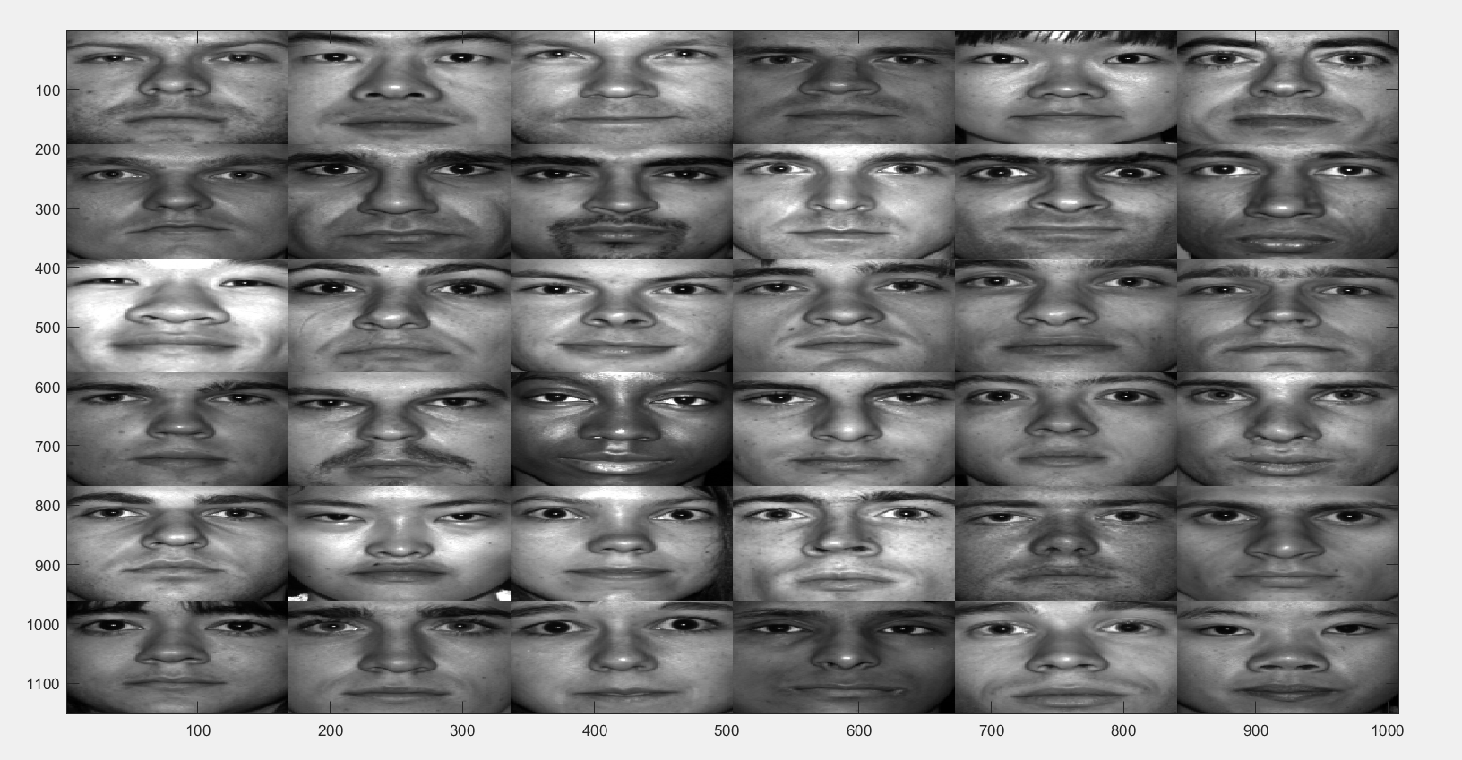

③ 个人理解
一个cell单位代表一个人的照片集，在数据形式表现为$32256×column$的矩阵，column表示图片的张数，一个列向量即一张图片，cell中矩阵的一个列向量是$一个192×168(图片像素)$矩阵的列向量化，因此，cell中矩阵的有$32256=192×168$行。输出前36个人的图片，即将矩阵列向量恢复成$192×168$矩阵再合并输出。

任务二：用SVD处理数据，画出平均脸和前四张特征脸
① Matlab编程思路
(1)先将前36个人的全部2286张照片(训练集)转化为矩阵类型，对该矩阵按列求均值，得到平均脸。
(2)对训练集每张照片去均值处理，即在编程中体现为，训练集矩阵每列减平均脸，再对处理好的矩阵进行SVD分解，得到左奇异向量矩阵U，组成U的列向量即为训练集数据的特征脸。
② 实验结果
提取可视化的平均脸和前四张特征脸分别如下：

③ 个人理解
上述matlab编程思路是基于下列式子推导得来的：
$$设R为原训练集组成的矩阵，X为去均值后的矩阵，即X= R − E(R)$$
$$E(R)为R的均值列向量组成的和X维度一致的矩阵$$
对X做奇异值分解可得
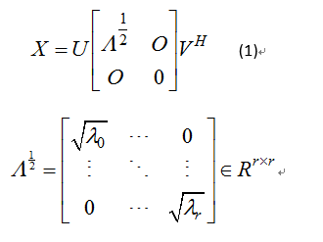
又因为$X^{H}X或XX^{H}为R的协方差矩阵$
所以U的列向量不仅为X的奇异向量，也是R的协方差矩阵的特征向量，物理意义为R数据集的特征脸，特征脸代表了图像与均值图像差别的不同方向。通常来说，这个过程的计算代价很高。

任务三：利用SVD得到的奇异向量进行低秩近似(包括一张测试集和自己选的图片)

① Matlab编程思路
(1)在任务二代码的基础上，导入训练集图片数据或者导入自己选的图片并且用matlab内置函数进行灰度化，转换数据类型为double类型。
(2)根据低秩数的不同，取左奇异向量U矩阵的前rank个较大的列向量看作低秩近似后的U(选取主成分)，根据投影公式，近似的U乘以近似U的转置再乘以图片列向量，可以得到估计后的图片数据。

② 实验结果
利用训练集中第一个人的第一张照片估计的结果如下：

利用自己的选取的小狗图片估计的结果如下：
③ 个人理解
从投影结果可视化后的结果可以看出将图像投影到特征向量的子集(低秩近似后的矩阵)上可能丢失信息，但是通过保留那些具有较大特征值的特征向量的方法可以减少这个损失，保留的特征向量越多即rank越大，图像信息损失的越少，从图像结果中看出秩取得越大，越近似于原始图像。
从两组测试图片的对比结果可以看出，相同秩的情况下，测试集的图片估计后的结果与与原始图像的偏差较小，小狗图片估计后的结果与原始图像偏差较大，说明了估计后的图像是特征脸的线性组合，例如，一张人脸图像可能是特征脸1的10%，加上特征脸2的55%，在减去特征脸3的3%，因此和特征脸越近似的图像，在投影到保留相同数目的特征向量的情况下，越近似原始图像。
任务四：将不同的人脸投影到特征空间并且可视化，说明如何将PCA应用到人脸识别和分类任务
① Matlab编程思路
(1) 在任务二奇异值分解的代码基础上，取出左奇异向量矩阵U的第5列和第6列的列向量(即第5大和第6大特征值所对应的特征向量，也称第5个和第6个主成分)
(2) 导入第2个人和第7个人的64张图片数据，再将每张图片列向量，分别投影到第5个和第6个主成分，投影结果作为散点图的x轴和y轴坐标值，绘制出散点图。

② 实验结果

- 附加题

- 实验心得

